Автор: Ксения Каплиева

Заголовок: Инфраструктура и экосистема умного дома

Подзаголовок: Инновации в энергоснабжении и водной инфраструктуре умного дома

Ключевые слова: Инфраструктурные компоненты умного дома; компоненты экосистемы умного мобильного дома; обеспечение энергией инфраструктурных элементов умного дома и умного мобильного дома; вода, её очистка, регенерация и рециркуляция; инновационные инфраструктурные компоненты умного дома; оригинальные разработки, развивающие те направления современного развития техники и технологий, которые способны сформировать умный дом; мировой уровень технологической и конструктивной новизны.

Аннотация:
В книге рассматриваются инновационные инфраструктурные компоненты умного дома, включая обеспечение энергией, резервное аккумулирование энергии, системы водоснабжения, очистки, регенерации и рециркуляции воды, а также обеспечение чистым воздухом, его регенерацией и насыщением кислородом. Отдельное внимание уделяется комплексным вопросам активного контроля и управления этими компонентами и их взаимосвязями в режиме реального времени. Для всех представленных элементов инфраструктуры и их взаимодействий приведены описания технических и программных решений, соответствующих оптимизированному мировому уровню технологической и конструктивной новизны. Эти решения позволяют интегрировать в конструкции и процессы эксплуатации умного дома элементы искусственного интеллекта и искусственных нейронных сетей.
Подготовка к использованию воды в системах умного дома, её очистка, регенерация и повторное использование являются ключевыми условиями возможности построения полноценного умного дома. Книга состоит из нескольких автономных частей, каждая из которых представляет собой оригинальную разработку, развивающую современные направления техники и технологии, способные сформировать умный дом.
Одним из направлений, рассматриваемых в издании, является комплексная инновационная логистика, включающая вопросы организации процессов генерации инновационных решений в условиях функционирования умного дома. За основу берутся характеристики и классификации существующих технических решений типа SMART HOUSE, SMART HOME INFRASTRUCTURE, SMART BUILDINGS.

Содержание

• Аннотация и введение
• Инфраструктурные компоненты и экосистемы умного дома
- Инновационные компоненты в энергоснабжении
- Инновационные компоненты в водной инфраструктуре
- Системы очистки воздуха
• Инновационные компоненты умного дома
- Сенсорные модули для бесконтактного контроля воды
- Метод защитного кодирования
- Жёсткий магнитный диск
  - Техника и технология получения сплава на основе бериллия
  - Техника и технология безотходной резки стержня из сплава
  - Техника и технология высокоэффективной шлифовки и полировки подложек
• Инструментарий и системы безопасности
- Лазерные инструменты
- Системы безопасности и защитное кодирование на базе электромагнитной резонансной спектроскопии
- Оценка рынка и коммерческий потенциал
• Технические детали и реализация
- Резонансный метод
- Системы освещения
- Защита данных в инфраструктуре умного дома
- Концептуальные основы защитного кодирования дисковых носителей
- Инновационная логистика и генерация решений

Введение в инновационную логистику умного дома и его инфраструктурных элементов

Создание технического решения, которое является изобретением и обладает коммерческим потенциалом, требует серьёзной аналитической подготовки, проведения сравнительного анализа и выявления параметров, способных привлечь внимание инвесторов и обеспечить спрос. Современные технические решения всё чаще требуют комплексного подхода и учёта интеграции различных технологий с экологическими, природоохранными и социальными аспектами. При отсутствии системного подхода и чёткой методологии ориентироваться в этой ситуации сложно. Прежде всего важно оценить новое технологическое решение, систематизировать его параметры и сравнить с существующими успешными разработками. Требования рынка часто субъективны, поэтому необходимо увязать субъективные факторы с объективными условиями: возможностями оборудования, наличием материалов, стоимостью и технологичностью производства, при этом сохранив преимущества будущего изобретения.
В дальнейшем материале книги рассматриваются инновационные инфраструктурные компоненты умного дома, обеспечивающие решение всех задач по управлению и контролю надсистем и подсистем в автономном режиме, а также их взаимодействие между собой и с аналогичными системами умных домов жилого района.
Особое внимание уделяется кибербезопасности и применению в инфраструктурных системах умного дома наиболее функциональных мобильных приложений.
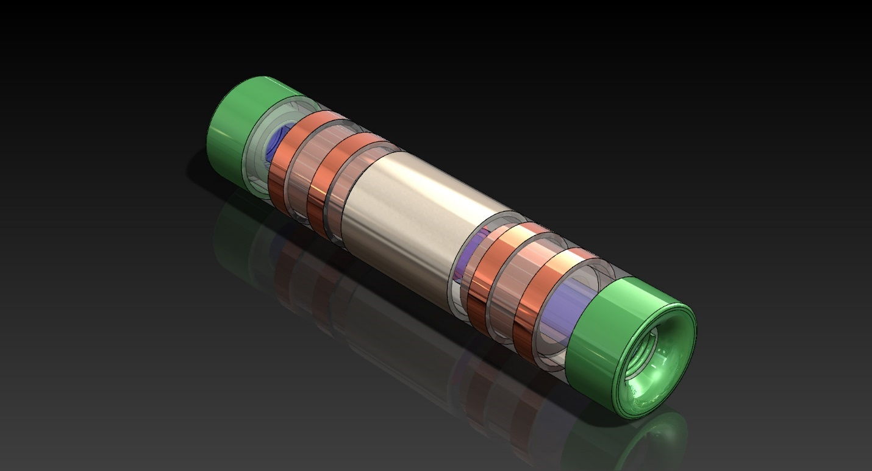
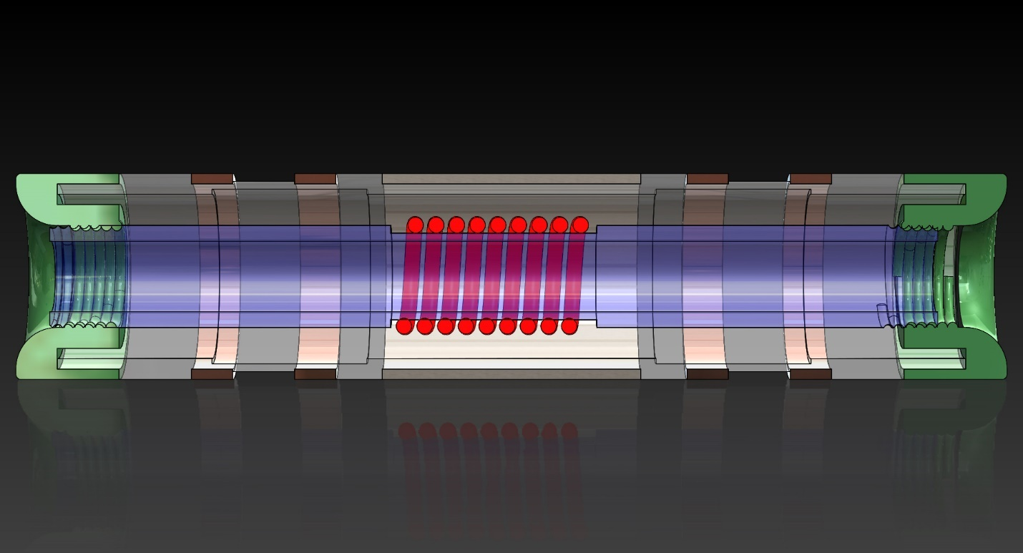

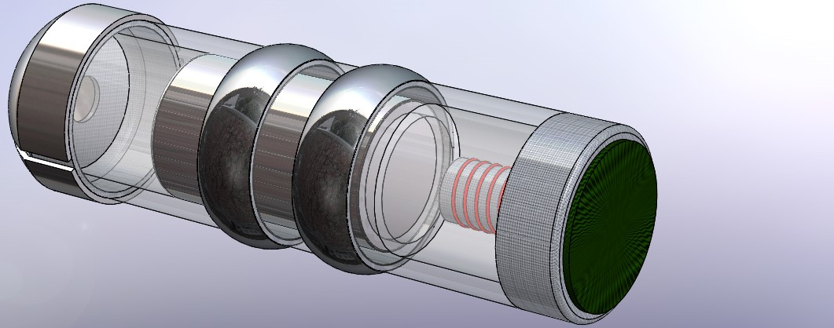

Рисунок 1,2,3. На рисунках представлены трёхмерные модели сенсорных модулей для различных видов онлайн-бесконтактного контроля и мониторинга расхода и качества воды в элементах инфраструктуры умного дома в режиме реального времени. Эти модули могут применяться и в аналогичных по назначению системах в инфраструктуре эквивалентов умного дома.
В качестве основного инструмента используется оптический диск с нанесённым кодирующим покрытием в кольцевой зоне, в которой отсутствует информационная запись. Вспомогательным инструментом служит микросенсор, встроенный в дисковод.
Сигнал от микросенсора формируется при измерении толщины покрытия с точностью до 100 Å — на эту величину отличается каждая группа дисков от другой. Сигнал микросенсора служит кодом для доступа к массивам информации, размещённым в интернете.

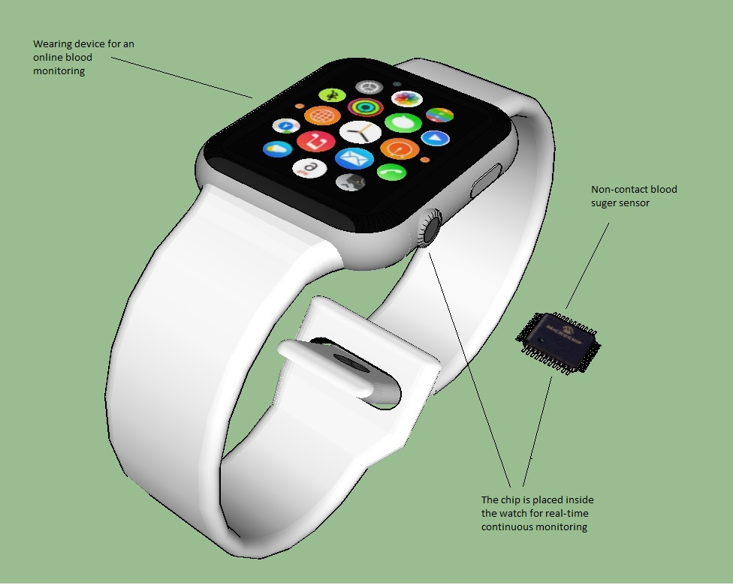
Рисунок 4. На рисунке представлен микросенсор, встроенный в дисковод.

Программное обеспечение обеспечивает идентификацию сигнала микросенсора и, при совпадении его с эталонным, открывает доступ к информации. В процессе скачивания данных система продолжает контролировать достоверность сигнала до завершения передачи, что предотвращает подмену диска на нелицензионный.
Подделка такого диска невозможна, поскольку толщина покрытия задаётся при изготовлении, а использование возможно только при наличии микросенсора, настроенного на строго определённый сигнал. Диски и сенсоры могут выпускаться на любом современном производстве оптических дисков. Серии по 100–250 экземпляров могут иметь одинаковую толщину кодирующего слоя и комплектоваться соответствующими сенсорами.
Пользователь может приобрести одну или несколько серий и применять их для работы в интернете. По аналогичному принципу можно рассылать программы и другие данные — в обратном порядке, что обеспечивает полную конфиденциальность и защиту от несанкционированных сообщений и вирусов.
Такое решение опирается на уже реализованные механические элементы и требует разработки программного обеспечения, которое может стать основой дальнейших проектов в этом направлении.
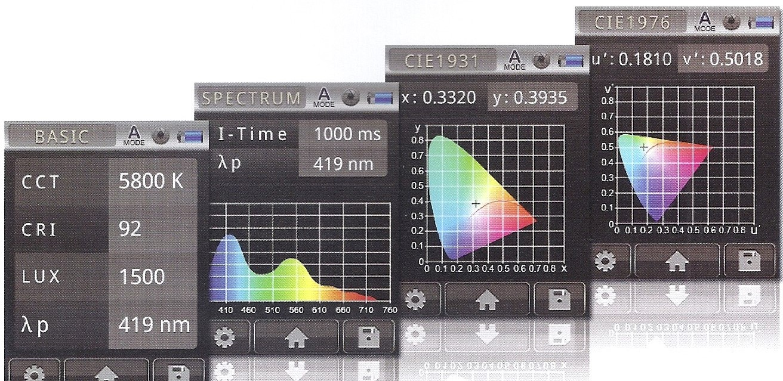
Рисунок 5. На рисунке представлен жёсткий магнитный диск для накопителей памяти и персональных компьютеров в системах умного дома.
Диск имеет подложку, изготовленную из сплава на основе бериллия, и электролитическое покрытие в виде подслоя под ферромагнитным слоем, выполненное по технологии ускоренных струйных электрохимических процессов.

1. Техника и технология получения сплава на основе бериллия
- Металлургическая часть технологии, включая оборудование, специальные исходные материалы, оригинальные процессы.
- Патентно-лицензионная ситуация.
- Возможность автономного использования и реализации, формы реализации.
- Наличие готовых образцов и протоколов испытаний.
- Соответствие действующим стандартам.
- Параметры, оказывающие наибольшее влияние на общую эффективность, и их квалификация по технической документации и стандартам.

2. Техника и технология безотходной резки стержня из сплава на основе бериллия для получения заготовок подложек
- Специальное технологическое оборудование, оснастка и инструменты.
- Возможность применения оборудования и инструментов для резки других материалов, сходных по свойствам со сплавом на основе бериллия.
- Патентно-лицензионная ситуация.
- Соответствие действующим стандартам.
- Нестандартные параметры, положительно влияющие на эффективность процесса.
- Наличие протоколов испытаний и образцов для презентации.
- Возможность автономного производства и реализации.
- Особенности технологии производства, применения, хранения и адаптации к существующему оборудованию.
- Стоимость элементов процесса и готовых изделий с оригинальными характеристиками, рассматриваемых как отдельный продукт.

3. Техника и технология высокоэффективной шлифовки и полировки заготовок подложек
- Специальное технологическое оборудование, оснастка и инструменты.
- Технологический маршрут процесса, операционные карты.
- Наличие образцов для презентации.
- Соответствие требованиям стандартов.
- Экономические показатели и цены.
- Варианты производства и реализации, включая автономные.
- Патентно-лицензионная ситуация.

4. Готовая подложка-заготовка для жёсткого магнитного диска
- Описание продукта и технические характеристики.
- Стоимость.
- Наличие образцов для презентации.
- Соответствие действующим стандартам.
- Условия хранения.
- Технологическая тара и образцы упаковки.
- Специальные условия поставки.
- Методика и программы испытаний, результаты проведённых тестов.

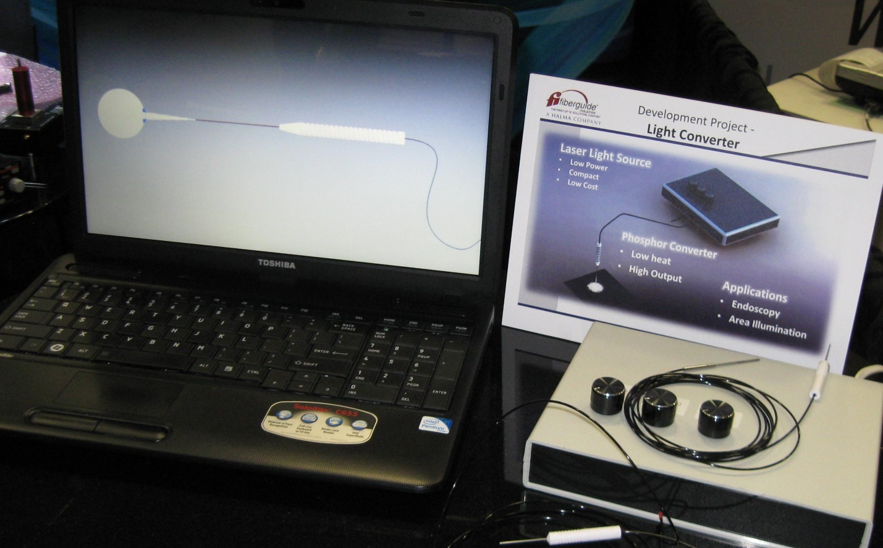
Рисунок 6. На рисунке представлены примеры одноразовых лазерных инструментов, каждый из которых оснащён системой кодирования, работающей на основе принципов электромагнитной резонансной спектроскопии.

Использование технологий, основанных на электромагнитной резонансной спектроскопии и магнитном резонансе, в сочетании с новейшими методами, такими как технология размерного избирательного травления металла, для кодирования рабочих инструментов и элементов инфраструктуры умного дома, а также для активного контроля качества дисков нового поколения, является на текущем этапе оснащения структур умного дома наиболее предпочтительным решением.
Такая техника позволяет проводить сравнительную оценку качества между оптическими и магниторезонансными методами и способствует развитию новых интегративных технологий, которые могут стать базовыми для производства и внедрения систем умного дома и накопителей памяти нового поколения с учётом распространения квантовых компьютеров и их эквивалентов. Кроме того, указанные инновационные технологии полностью обеспечивают потребности систем умного дома в интеграции элементов искусственного интеллекта и искусственных нейронных сетей. Предлагаемая технология базируется на принципах магнитного и электромагнитного резонанса, а также электромагнитной резонансной спектроскопии, реализованных в сенсорных датчиках и элементах инфраструктуры. В её основе — наноразмерный композитный материал в виде сферических капсул, содержащих ядро из аморфного железа, покрытое оболочкой из редкоземельных металлов, либо последовательными оболочками из кобальта и алюминия. Эти капсулы используются в качестве магнитных меток.
При изготовлении диска в виде монолита (из двух слоёв) в процессе склеивания в заданной области размещается материал магнитных меток. Их наличие фиксируется магнитно-резонансным сенсором, встроенным в конструкцию драйва.
Разработка дизайнерских и конструктивных решений для применения данной технологии в инфраструктуре умного дома продолжается. Испытанные модели и прототипы уже подтверждают возможность интеграции в новые технические решения. С учётом специфики и особенностей эксплуатации инфраструктурных элементов умного дома, системы бесконтактного контроля и идентификации, основанные на принципах электромагнитной резонансной спектроскопии, представляются одним из наиболее простых и перспективных направлений в развитии технологий обеспечения кибернетической безопасности. Эти решения могут применяться как в условиях умного дома, так и на предприятиях со сложным производственным циклом. Учитывая результаты предварительного квалификационного тестирования данного метода, сформулированы следующие выводы и рекомендации по его внедрению в умных домах и их эквивалентах.

Статус проектов, связанных с защитным кодированием электронных приборов, оптических дисков и внешних цифровых носителей информации в инфраструктуре умного дома

Общая информация: В текущей иерархии цифровых технологий и их коммерческих приложений защитное кодирование востребовано не только в системах smart home, но и в более широких сегментах: smart building, smart city, smart car и др. Пример масштабности — только за первый квартал 2021 года компания Samsung подала свыше 1600 патентных заявок по этой тематике. Все проекты данной группы решений базируются на едином методе: нанесении на защищаемый объект кодирующего покрытия или его технологического аналога с последующей идентификацией по измерению толщины покрытия.
- Положительная идентификация — толщина совпадает с заданным кодом, рабочий цикл устройства продолжается.
- Отрицательная идентификация — несовпадение толщины, остановка или блокировка работы оборудования/доступа к данным.
Метод был отработан в смежных областях — контроле толщины плёнок в солнечных батареях и полупроводниковом производстве.

Применимость в новых условиях
Рост рынка многослойных оптических дисков с использованием голубых лазеров усилил потребность в защите, так как объём данных на носителях увеличился, а утечки становятся критичнее.
Особенности:
- Кодирование возможно для каждого отдельного слоя многослойного диска.
- Реализуется трёхмерное (по уровням) локальное кодирование данных, что особенно актуально для хранения секретной информации.

Организация корпоративных систем защиты
Технология позволяет построить многоуровневую систему контроля:
- Отслеживание состояния и местоположения каждого диска в реальном времени.
- Возможность применения для мобильных внешних носителей информации с аналогичными преимуществами.
- Возможность расширения решения на военные и специализированные системы (армия, флот, медицина, НИИ, госкорпорации).

Проблемы рынка оптических носителей
- Существующие системы защиты легко обходятся.
- Нет быстрой идентификации по принадлежности, возможен несанкционированный вынос или внос носителей.
- Нет защиты при использовании носителей за пределами охраняемой территории.
- Появление ПК без жёстких дисков и с ориентацией на облачные сервисы требует новых персонализированных способов кодирования.

Преимущества предлагаемой технологии

- Множество вариантов толщины покрытия — множество уникальных кодов.
- 100% контроль качества прямо на производственной линии.
- Универсальность по форматам записи/чтения.
- Возможность использования покрытия как персонального кода.
- Мобильные сенсоры, работающие вне дисковода (контроль на проходных, в торговых точках).
- Независимость декодирования от оптической системы дисковода, но с возможностью влиять на его работу.
- Гибкий алгоритм, интеграция в гибридные носители.
- Использование кода диска как пароля для доступа к интернет-ресурсам.

Предварительное определение базового продукта проекта:

- Основной сектор рынка — корпоративные клиенты и пользователи в надсистемах и подсистемах such as smart home, smart building, smart city, smart car:
- Банки и финансовые компании;
- Промышленные корпорации;
- Научно-исследовательские лаборатории;
- Транспортные компании, вокзалы, аэропорты и морские порты;
- Крупные торговые сети;
- Муниципальные службы;
- Правительственные организации и учреждения;
- Крупные медицинские учреждения;
- Страховые компании;
- Рода войск вооружённых сил;
- Полиция и спецслужбы.
- Предварительная оценка объёма рынка:
- Средняя цена дисковода с встроенным магниторезонансным сенсором составляет 350 долларов США;
- Средняя цена диска с кодирующим кольцом — 5 долларов США;
- Среднее количество дисководов, необходимое для одного корпоративного клиента, составляет 1750; цена дисководов для указанного корпоративного клиента — 612 500 долларов США;
- Среднее количество дисков, необходимое для одного корпоративного клиента (по пункту 1.1), составляет 17 500 — по 10 дисков на один дисковод; цена дисков для указанного корпоративного клиента — 87 500 долларов США;
- Ориентировочное количество корпоративных клиентов в соответствии с пунктом 1.1 составляет более 10 000;
- Ориентировочный объём рынка для корпоративных клиентов по пункту 1.1 составляет не менее 70 000 000 долларов в год;
- Всего по всем категориям корпоративных клиентов ориентировочный годовой объём рынка может составить на первом этапе более 700 000 000 долларов США.
- Характеристика продукта:
- Продукт проекта — оптический диск с кодирующим кольцом и дисковод с встроенным сенсорным модулем, как правило состоящим из трёх микросенсоров;
- В случае необходимости сенсорный модуль может поставляться без дисковода;
- При необходимости компания, ведущая проект, может предоставлять услуги для корпоративных клиентов по организации ввода в действие системы кодирования и защиты информации «под ключ».
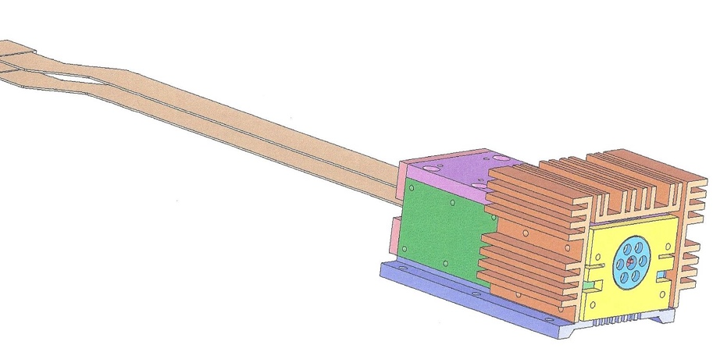
Рисунок 7. На рисунке показана модель части системы освещения умного дома на базе мощных лазерных диодов, обеспечивающая при высоком уровне освещённости минимальные затраты электроэнергии.

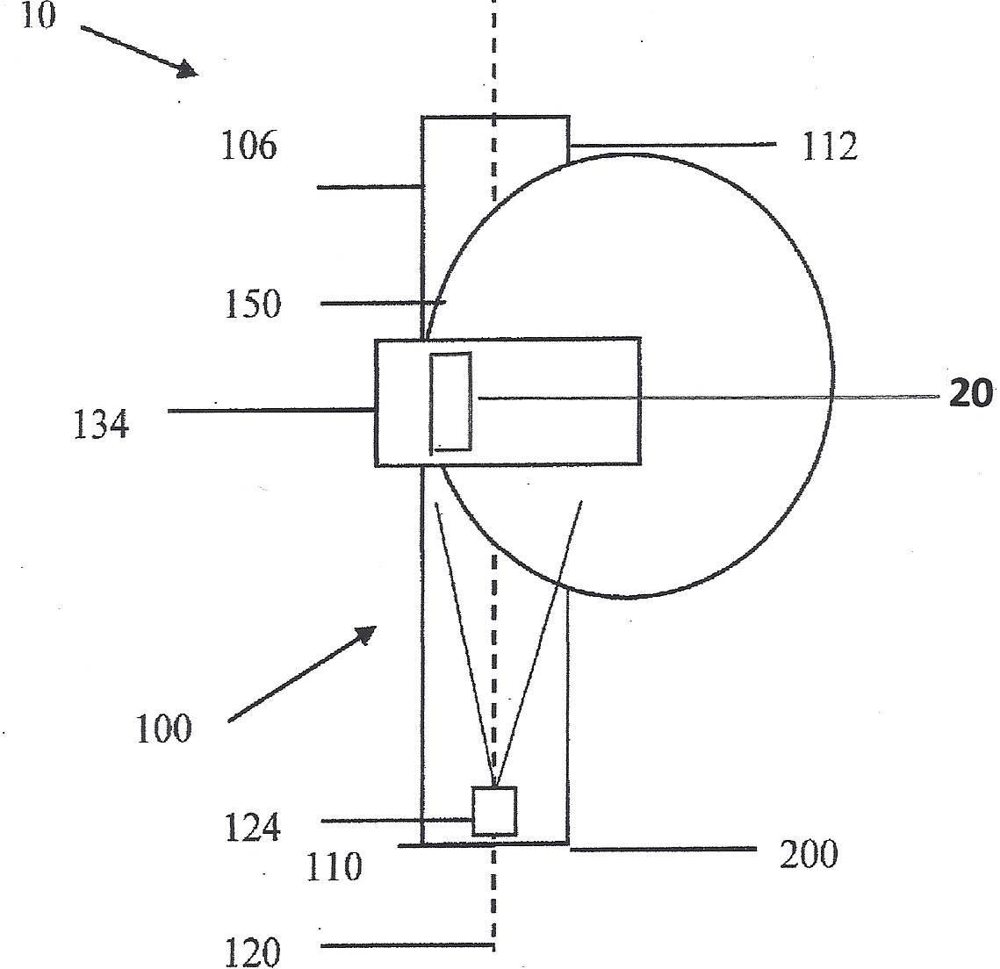

Рисунок 8. На рисунке представлена схема - краткое описание резонансного метода

Метод предусматривает создание переменного электромагнитного поля в пространстве, где располагается исследуемый образец. Это поле служит посредником между резонансным контуром и испытуемым образцом.
С одной стороны, резонансный контур является эмиттером (излучателем) этого поля, а с другой — акцептором (чувствительным элементом) изменений в электромагнитном поле, вызванных испытуемым образцом.
Даже при отсутствии образца создаваемое соленоидом переменное электромагнитное поле является суммой двух электромагнитных полей, изменяющихся в противофазе друг к другу.
Одно поле порождается изменением магнитной индукции соленоида и сопровождается вихревым электрическим полем (уравнение Максвелла — Фарадея).
Другое — вызвано изменением электрического поля, создаваемого разностью потенциалов между крайними витками соленоида (если образец помещён внутрь соленоида) или между ближайшим к поверхности образца витком и самим образцом (если образец расположен напротив торца соленоида). Это поле сопровождается вихревым магнитным полем (закон циркуляции Ампера с поправкой Максвелла).
Под воздействием внешнего переменного электромагнитного поля в испытуемом образце, в зависимости от его природы, могут индуцироваться следующие электрические явления:
- линейные и вихревые токи проводимости;
- линейные и вихревые токи смещения;
- линейные и вихревые ионные токи (упорядоченное движение ионов).
В соответствии с принципом суперпозиции эти явления вносят искажения во внешнее переменное поле, которые воспринимаются соленоидом резонансного датчика. Резонансный контур, включающий соленоид, изменяет своё поведение так, как если бы в него были добавлены дополнительные элементы — конденсатор, индуктивность и резистор.
Суммарный дополнительный ёмкостной, индуктивный и активный сопротивления составляют дополнительный импеданс, вносимый в систему испытуемым образцом. Этот импеданс и измеряет резонансный датчик.
Изменения параметров резонансного контура отражаются в его частотной характеристике — меняются резонансная частота и амплитуда колебаний. Изучая эти изменения, можно судить об импедансе исследуемого образца.

Принцип обработки данных резонансных датчиков

Резонансный датчик определяет суммарный импеданс образца на своей рабочей частоте. По отдельности эта величина мало информативна, но если использовать набор датчиков с разными рабочими частотами, появляется возможность использовать уникальный природный феномен — изменение удельного импеданса вещества в зависимости от частоты воздействующего поля.
Это изменение зависит от состава вещества и является основой быстроразвивающегося направления — резонансной спектроскопии, или Electrochemical Impedance Spectroscopy (EIS).
EIS — метод исследования объектов, основанный на анализе зависимости импеданса от частоты переменного тока. Разные вещества и процессы имеют характерные зависимости активного и реактивного импеданса, что позволяет решать обратную задачу — определять свойства и состав вещества по частотной характеристике отклика.
Изменение импеданса с частотой позволяет выявить влияние каждого компонента на суммарный импеданс при различных частотах. Зная весовые коэффициенты влияния компонентов, по показаниям датчиков можно, решая систему линейных уравнений, определить концентрации компонентов.
Выбор рабочих частот и помехозащищённость

Для повышения точности важно правильно выбрать рабочие частоты датчиков. Сканирование в широком диапазоне позволяет выявить «характерные» частоты для каждого компонента, на которых их отклик максимален.
Традиционная резонансная спектроскопия использует источник переменного напряжения с контактным воздействием на образец, вызывая ток в цепи. Измерение его величины и фазы проводится с помощью диаграмм Найквиста. Однако такие методы зачастую имеют низкую чувствительность и точность.
Предлагаемая методика — измерение импеданса резонансными контурами — бесконтактна и обеспечивает более высокую чувствительность и точность. Технически сложно создать контур с широкозонной перенастраиваемой резонансной частотой, поэтому для поиска «характерных» частот сначала применяют традиционную спектроскопию. Затем, создав резонансные датчики для этих частот, получают высокочувствительную и точную систему мониторинга.

Особенности помехозащищённости

«Механические» параметры среды, такие как вязкость, плотность, прозрачность и давление (при несжимаемой среде), не влияют на измеряемые электрические параметры. Скорость движения в трубопроводе и турбулентность слишком медленны, чтобы воздействовать на мегагерцовые процессы измерения импеданса. Жёсткость — химический показатель, определяемый составом вещества. Температура влияет на импеданс, но её измерение и учёт не представляют сложности.

Применение в системах умного дома и энергетическом оборудовании

Представленные модели конструкции драйвера с качающимся механизмом подачи в зону действия лазерного диода и его механизмов стабилизации и синхронизации демонстрируют реальность такой модернизации для систем умного дома, а также их эквивалентов в солнечных батареях и другом энергетическом оборудовании.
На последующих моделях показан вариант блока памяти компьютера, способного быть частью инфраструктуры умного дома и инновационного квантового компьютера или его процессорного аналога. Для оперативности блок оснащён качающимся рычагом с оптическими, лазерными, электронными и механическими подсистемами, обеспечивающими выполнение функций всеми подсистемами и минимизирующими время на вспомогательные движения исполнительных органов.
При этом надсистема имеет простые подключения и ограниченные по времени и длине перемещения, что упрощает её ввод в систему умного дома. Это позволяет широко использовать её в структурах умного дома и в проектах оптимизации технологического оборудования производственных систем всех отраслей, особенно в управлении и контроле газовых турбин и турбогенераторов.

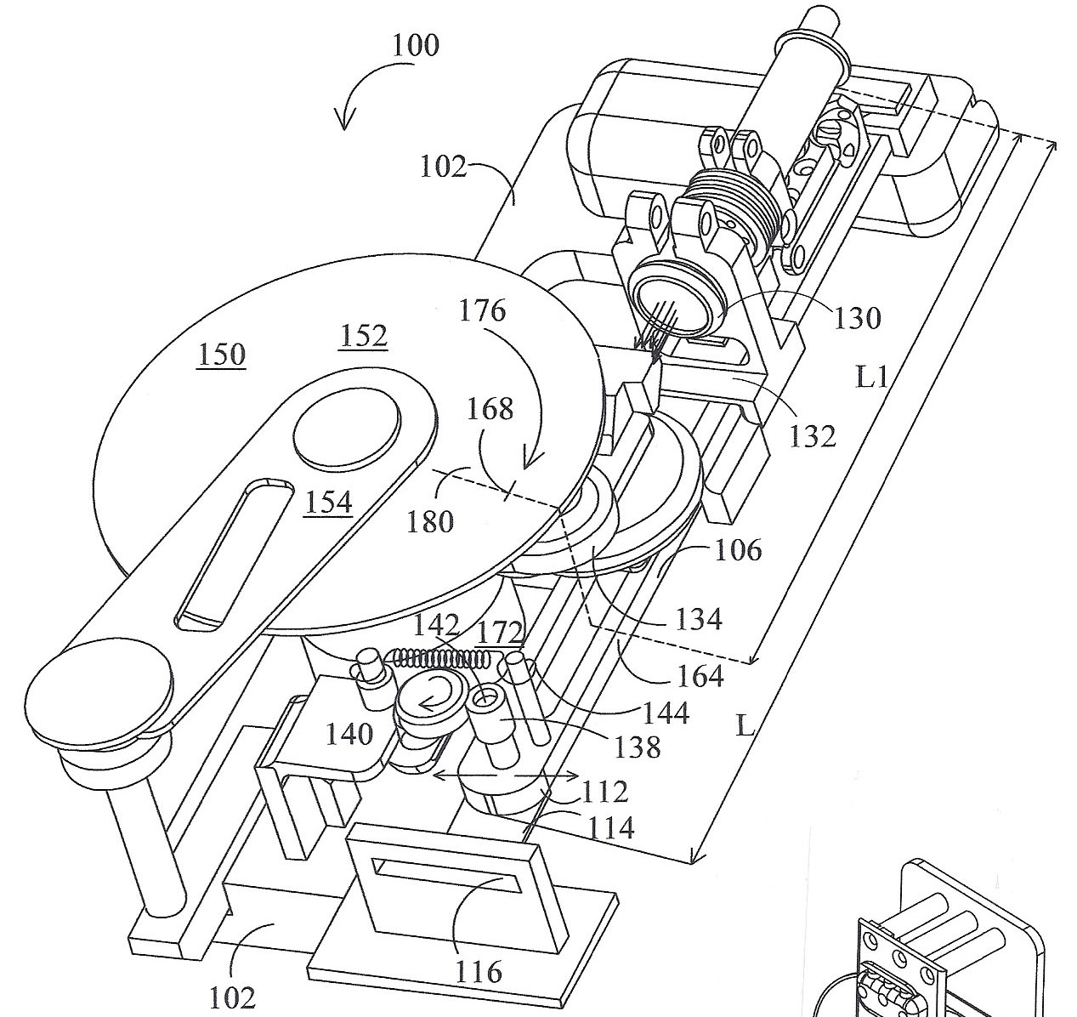

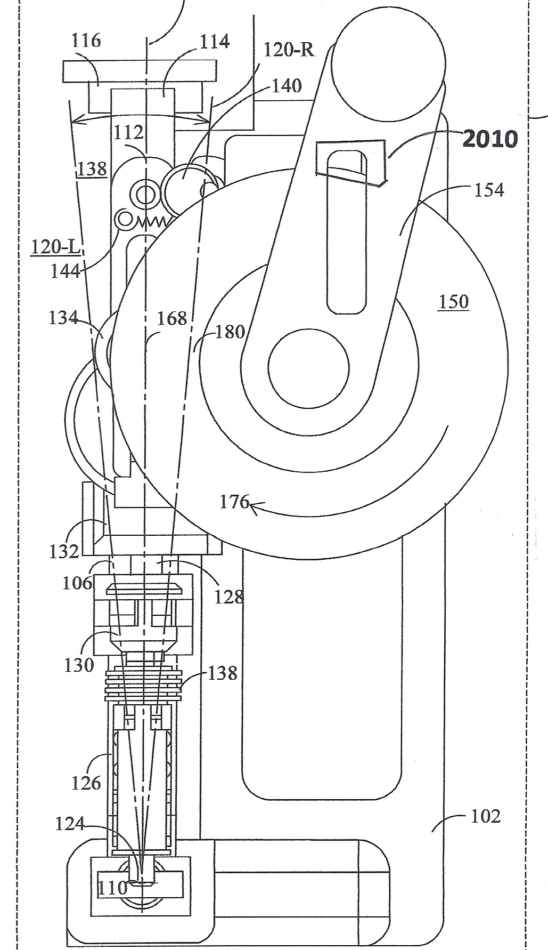
Рисунок 9,10. На рисунках представлена схема применения системы бесконтактного контроля и идентификации, основанной на принципах электромагнитной резонансной спектроскопии, в условиях умного дома и его аналогов.

Эта технология является одним из наиболее перспективных направлений развития средств обеспечения кибербезопасности на предприятиях со сложным производственным циклом.
Учитывая результаты предварительного квалификационного тестирования метода, предлагаются следующие выводы и заключения.
- Защитное кодирование в условиях инфраструктуры умного дома или его умных эквивалентов из группы – умное производство, умная медицинская технология, умные средства транспорта, умный дизайн и т.п.
Принципиальные основы защитного кодирования оптических носителей или накопителей информации, преимущественно в виде диска, прозрачного для светового потока, исходящего из выходной оптической системы лазерного диода с выводом луча в виде одного концентрированного потока света, имеющего стандартные исполнительные размеры — наружный диаметр — 120 миллиметров, и толщину — 1,2 миллиметра.
Диск склеен из двух половин, каждая толщиной 0,6 миллиметра; покрытие нанесено на одной из половин диска на кольце с наружным диаметром 120 миллиметров и внутренним диаметром 118 миллиметров; толщина покрытия варьируется в диапазоне от 1 микрона до 10 микрон с интервалом в 100 ангстрем.
1.1. Концептуальные основы кодирования заключаются в следующем принципе: кодирующий сигнал формируется из реакции сенсора или группы сенсоров на толщину кольцевого покрытия на диске, сравнения полученного сигнала с статистическим эталоном этого сигнала — эквивалентом резонансной реакции сенсоров на толщину покрытия, удельные показатели материала покрытия, проводимости материала покрытия, плотности материала покрытия, электрического сопротивления материала покрытия.
1.2. В систему серво-маркировки отформатированного диска, которая, как правило, имеет вид групповых сочетаний серво-точек на информационных треках диска, вместо одной из точек группового сочетания вводят сигнал от декодирующего сенсора системы защитного кодирования. В случае совпадения интегрированного сигнала от трёх сенсоров с заданными параметрами сигнала, серво-система дисковода начинает ориентировать фокус лазера на информационном треке и, таким образом, запускает процесс чтения или записи на оптическом диске.
1.3. В случае несовпадения сигнала от сенсоров с статистической формой сигнала в памяти процессора дисковода серво-система дисковода не ориентирует и не стабилизирует траекторию фокуса луча лазерного диода на информационном треке, и чтение или запись на диске становятся невозможными.
- Варианты идентификации диска в дисководе:
2.1. Идентификация диска в дисководе может вестись при помощи измерения в режиме реального времени толщины покрытия, сравнения результатов измерения с хранящимся в процессоре дисковода статистическим значением этого параметра и выдачи сигнала на сравнивающее устройство в процессоре дисковода.
2.2. Процесс идентификации может вестись при вращении диска или при установке диска в дисковод.
2.3. При идентификации при установке диска в дисковод отрицательные результаты идентификации не позволяют включение какой-либо структуры дисковода, а положительный сигнал идентификации включает необходимые структуры дисковода.
2.4. Элементы защитной системы резонансного кодирования–декодирования могут без каких-либо конструктивных или схемных ограничений быть встроены в любую существующую сегодня конструкцию дисковода, реализующую все известные технологии оптической памяти.
2.5. Существующие дисководы также могут быть модифицированы под монтаж системы микро-сенсоров путём врезки сенсорного микромодуля в несущую конструкцию корпуса дисковода.
2.6. При необходимости покрытие может быть выполнено на уже существующих дисках.
- Примерный технологический маршрут изготовления диска с кодирующим покрытием, в том числе для использования в цифровых системах умного дома и его инновационных эквивалентов из групп умных технологий и процессов:
3.1. Для изготовления оптического диска с защитным кодирующим покрытием не требуется специальных технологий и оборудования.
3.2. Для изготовления может быть использовано модернизированное технологическое оборудование, которое используется в настоящее время.
3.3. Нанесение кодирующего покрытия можно совместить с изготовлением копии диска в прессформе с использованием мастер-диска с идентификационной точкой в отформатированной системе серво-маркировки, которые таким образом будут отпечатаны на каждом информационном треке — а их в обычном оптическом диске более 37 000.
- Варианты использования дисков с защитным покрытием в системах оптической памяти корпоративных клиентов, что в равной степени относится и к системам всех уровней в инфраструктурных компонентах умного дома и его технологических и конструктивных эквивалентов:
4.1. Примерная схема использования дисков с защитным кодированием–декодированием у корпоративных клиентов предусматривает изготовление для каждого такого клиента определённого количества дисков с присущими только для этого клиента параметрами толщины и координатами микро-сенсоров.
4.2. Конструкция и техническая характеристика сенсорного микромодуля также может быть модернизирована исходя из пожеланий клиента, но в соответствии с контрольными параметрами защитного кодирующего покрытия на дисках.
- Варианты использования дисков с защитным кодированием в системах бытовой радиотехники и микроэлектроники в рамках надсистем и подсистем цифровых структур инфраструктуры умного дома и его эквивалентов:
5.1. Диски с защитным кодированием могут быть использованы в системах Blu-Ray и HD DVD; кроме этого система защитного кодирования может быть применена в новых разработках и технологиях оптической цифровой памяти, в том числе в дисках с особо высокой плотностью записи, многослойных дисках, монолитных оптических дисках с объёмом памяти в 1 и более терабит.
5.2. При изготовлении дисков необходимую индикацию в серво-маркировку можно вносить в процессе прессования; сервопривод дисковода начинает ориентацию фокусной точки лазерного луча только при совпадении кодирующего сигнала от системы кодирования и декодирования, сформированного системой из трёх микро-сенсоров, которые при помощи методов магнитного резонанса сравнивают толщину покрытия с эталоном и при совпадении параметров сигнала с эталоном хотя бы у двух сенсоров добавляют полученный сигнал в систему символов и маркирующих точек серво-маркировки. Считывая которые сервопривод дисковода начинает стабилизировать фокус лазера на необходимом треке на поле записи диска.
- Варианты использования дисков с защитным покрытием в персональных компьютерах, в том числе и установленных в инфраструктурных элементах цифровых систем умного дома и его эквивалентов:
6.1. Технология изготовления дисков для персональных компьютеров аналогична технологии изготовления такого рода дисков для других вариантов оптической памяти.
6.2. Методика использования дисков с защитным кодированием формируется исходя из типа компьютера, степени его насыщенности и мощности, быстродействия и т.п.
6.3. Особо важным становится возможность использования техники и технологии защитного кодирования в создаваемых гибридных дисках, сочетающих в себе жёсткий диск с оптическим диском.
Ввиду того, что технологии умного дома и его эквивалентов находятся в активной фазе развития и внедрения, возможно появление различных вопросов, на которые необходимо готовить ответы в процессе сегодняшнего развития для исключения более сложных вопросов и даже проблем на более поздних этапах развития и оптимизации.
В инфраструктуре умного дома в надсистемах и подсистемах, связанных с использованием воды, ключевое значение имеет возможность вести онлайн-контроль расхода и мониторинг уровня качества и загрязнённости воды, причём всё это — в режиме реального времени и с достаточно высокой точностью.
Действующие стандарты на воду, используемую для жилых помещений, требуют строгих ограничений по загрязнениям различного уровня и происхождения, что в свою очередь требует постоянного жёсткого контроля без остановки потока воды и передачи образцов в лабораторию для анализа.
Поэтому процесс постоянного контроля основных параметров используемой воды является одним из ключевых условий эксплуатации систем умного дома.
На последующих пяти рисунках показаны модели серийно выпускаемых счётчиков расхода воды со встроенной системой контроля и мониторинга, работающей именно в требуемых условиях.
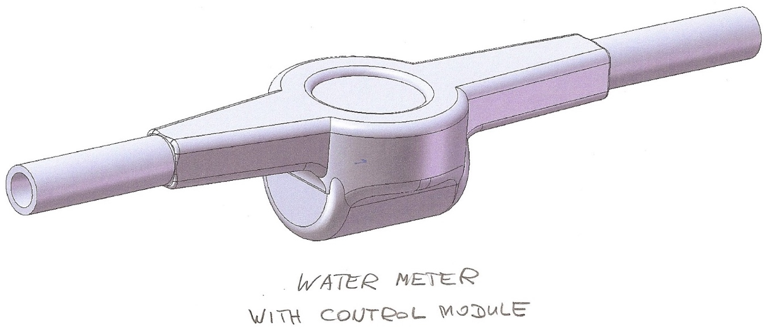
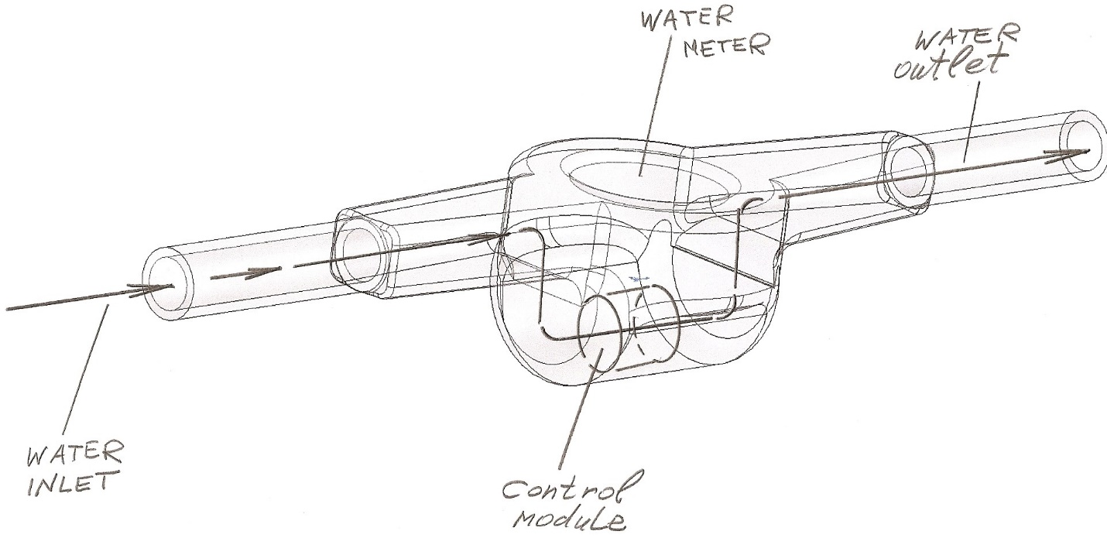

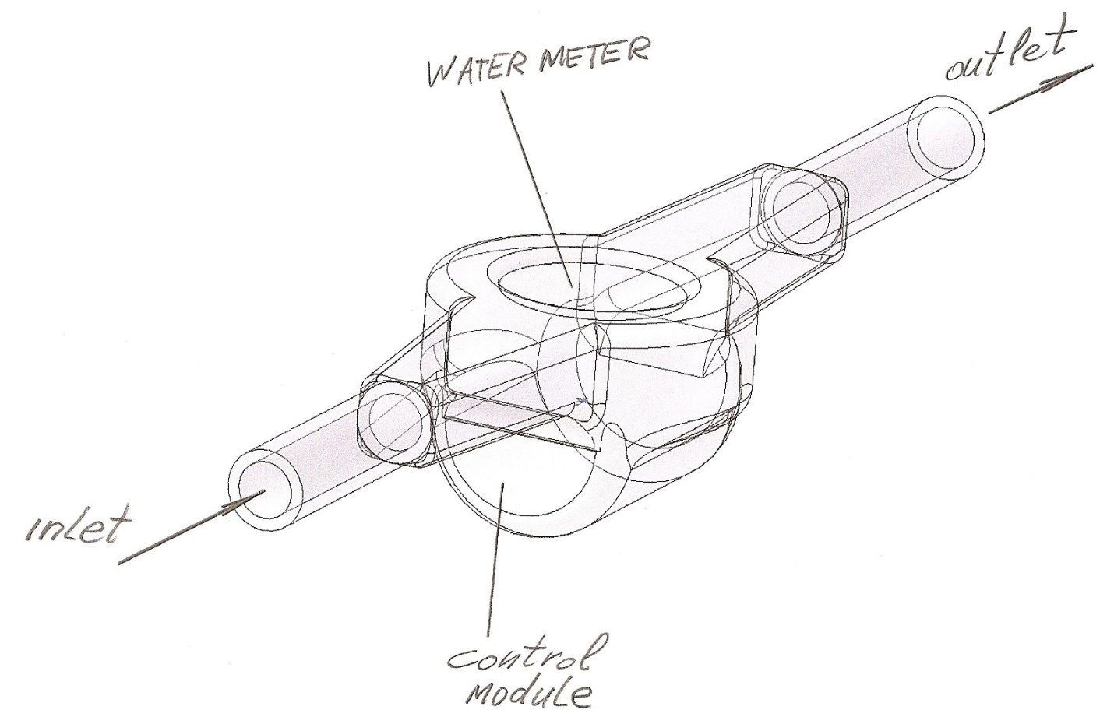

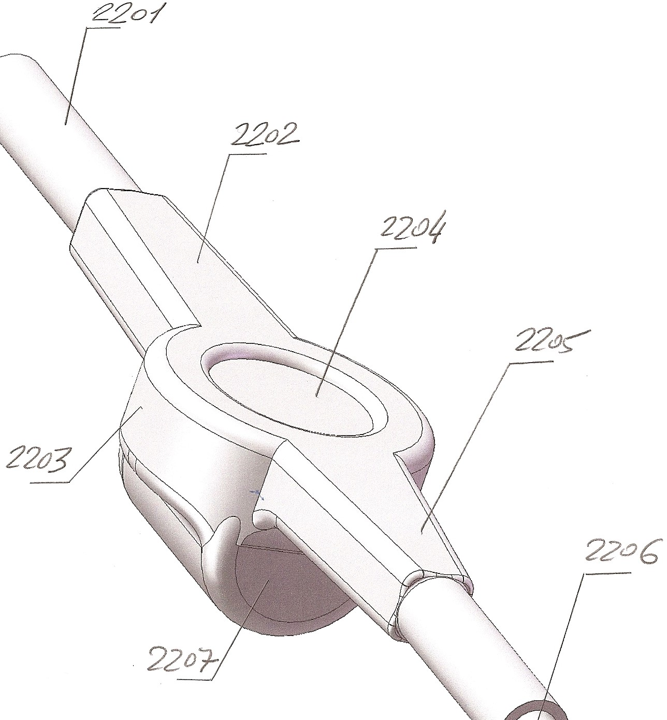

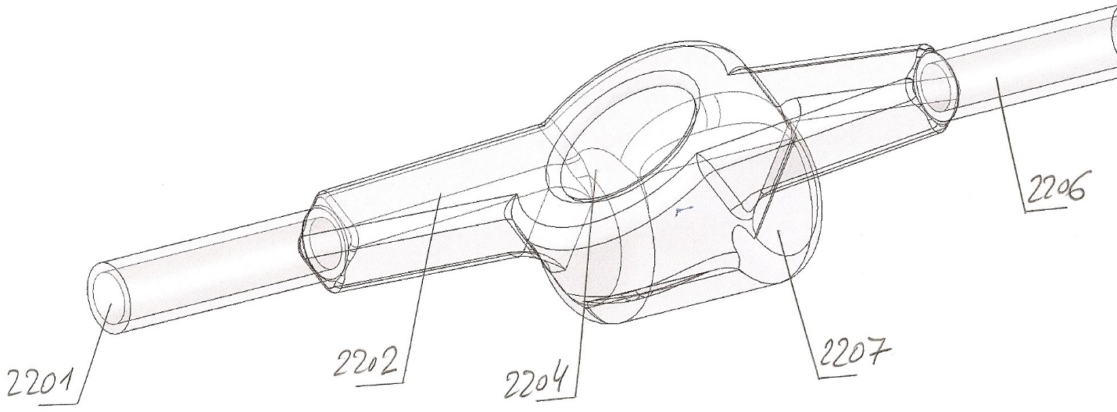

За базу для сравнения взяты модели серийно выпускаемых линейных счётчиков расхода воды компании АРАД. Представленные модели демонстрируют возможность встроить предлагаемую систему бесконтактного контроля, основанную на принципах электромагнитной резонансной спектроскопии, в корпус счётчика без переделки всех базовых деталей. За базу для сравнения также взяты модели серийно выпускаемых линейных счётчиков расхода воды компании АРАД. Представленные модели демонстрируют возможность без переделки базовых деталей счётчика встроить в его корпус предлагаемую систему бесконтактного контроля, основанную на принципах электромагнитной резонансной спектроскопии. Таким образом, эта и последующие серии испытаний в условиях инфраструктуры умного дома дают полное представление о трансформации проверяемой технологии в компактную надсистему для контроля и идентификации параметров жидкостей, смесей, эмульсий и аэрозолей, а также для селекции наиболее сильных по амплитуде сигналов, позволяющих в пределах миллисекунд провести измерение и достоверную идентификацию результатов.

Следует отметить, что такое высокое быстродействие обеспечивает проведение порядка 1000 циклов измерений в течение 30 секунд при заданной частоте сигнала и позволяет выделять показатели с высокой амплитудой и степенью повторяемости.
Переход на комплектацию управляющего и аналитического модуля в микроформате открывает возможность создания сверхкомпактного дизайна, что значительно расширяет область применения технологии и сенсорных модулей.
Компактность по функционалу, размерам и энергетическим параметрам сигналов позволяет эффективно интегрировать эти системы в средства мобильной связи и постепенно переносить программную часть контроля и управления в формат мобильных приложений. Особенно это актуально для специальных сенсорных модулей контроля уровня сахара в крови с обработкой сигналов в рамках возможностей соответствующих мобильных приложений и их будущих модификаций.
Проведённые испытания показали более широкое поле применения технологии, чем предполагалось ранее.
По характеру взаимодействия с объектом контроля различают следующие методы:
- прошедшего излучения;
- отражённого излучения;
- рассеянного излучения;
- резонансный.

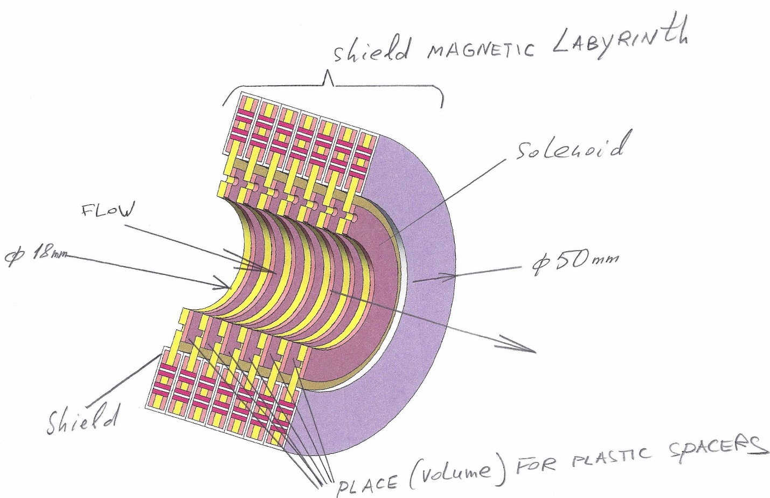

Современное оборудование элементов инфраструктуры умного дома и его эквивалентов требует новейших инновационных решений не только в части устройства и конструкции, но прежде всего в управлении и контроле всех процессов, включая обеспечение энергией, водой, воздухом, а также оптимальную термическую и охлаждающую стабилизацию.
Это требование становится особенно актуальным при использовании в умном доме альтернативных видов топлива на агрегатах, обеспечивающих резервную энергию или энергетические ресурсы, таких как топливные смеси и композиты — например, топливные эмульсии.
На фото представлен пример модели сенсорного модуля, управляющего и контролирующего в режиме реального времени резервную дизель-генераторную установку умного дома, использующую топливную эмульсию из дизельного топлива и воды (с содержанием воды в эмульсии 50%).
В данном случае параметры подачи топлива, а также пропорциональное управление и контроль подачи воздуха требуют высокой мобильности системы управления и контроля, что обеспечивается показанным сенсорным модулем.

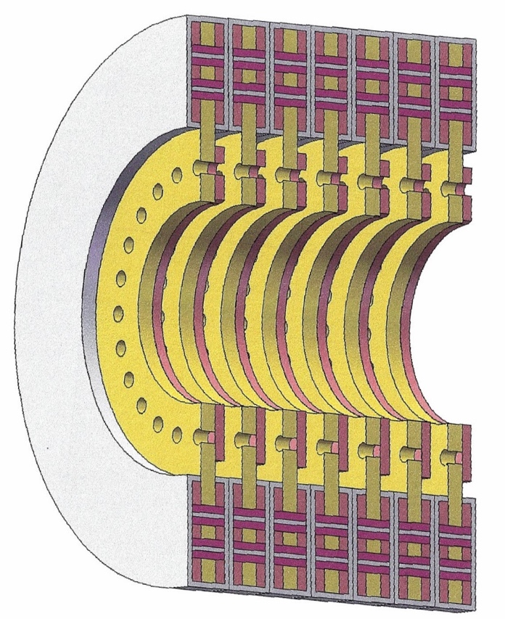

Потенциальные области применения техники бесконтактных измерений, базирующейся на принципах электромагнитной резонансной спектроскопии с элементами искусственного интеллекта и искусственных нейронных сетей, в структурах умного дома и их эквивалентов
Потенциальные области применения электромагнитной резонансной спектроскопии в многофункциональной сенсорной технологии в медицине и биологии с учётом условий инфраструктуры умного дома
- Измерение концентрации и состава компонентов в жидкостях.
К данной категории относятся как растворы, так и дисперсные системы: эмульсии, суспензии, а также биологические жидкости (кровь, молоко, лимфа, моча и т.д.).
Благодаря высокой чувствительности предложенных конструктивных вариантов сенсоров, данная технология может быть широко применена в следующих направлениях:
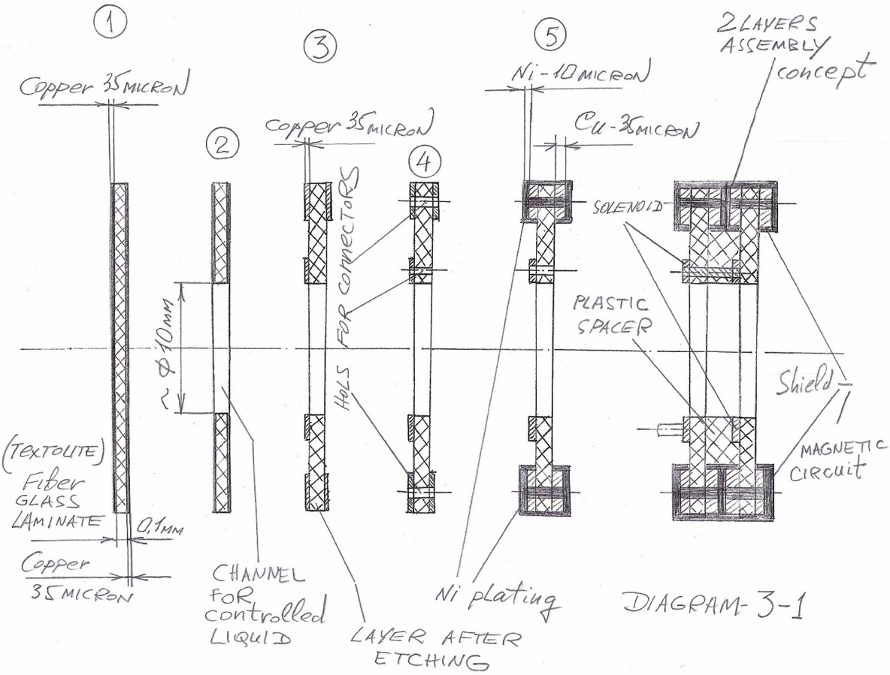
- В фармацевтической промышленности — в технологических процессах производства лекарственных средств;
- Для проведения лабораторных и внелабораторных анализов биологических жидкостей: крови, молока, мочи и других;
- В медицинской, технической и пищевой микробиологии — для мониторинга концентрации микроорганизмов и наличия вирусов, в том числе коронавирусов.
Измерение электромагнитного импеданса биологических тканей организма
В настоящее время измерение импеданса биологических тканей на разных частотах переменного тока широко применяется в диагностике, а также в биологических и медицинских исследованиях.
Например, значительное возрастание импеданса ткани на низких частотах позволяет выявить воспаление уже на первых стадиях. Некоторые заболевания щитовидной железы диагностируются по изменению угла сдвига фаз между током и напряжением.
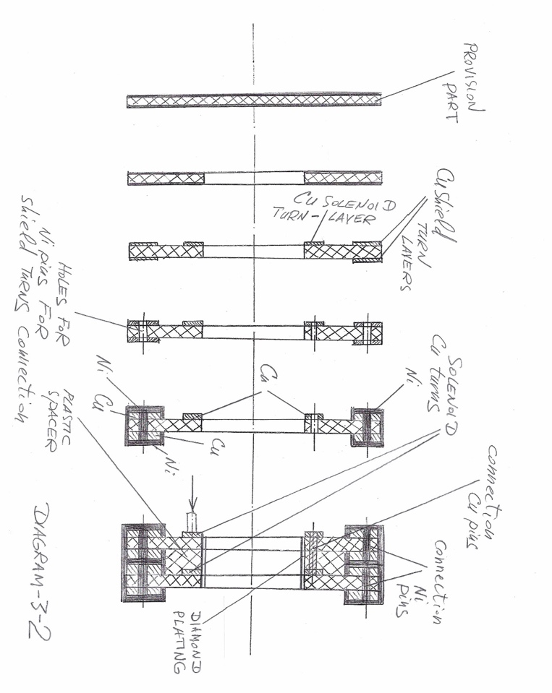

Построенная на базе электромагнитной резонансной спектроскопии, так называемая электромагнитная резонансная спектрометрическая маммография является эффективным методом ранней диагностики рака молочной железы.
Измерение импеданса кожного покрова помогает диагностировать кожные заболевания, например, выявлять неокрашенную злокачественную меланому, а также определять очаги загрязнения поверхности кожи рук коронавирусами.
Для выявления патологии внутренних органов может использоваться эндоскопическое измерение импеданса.
К этому же относится неинвазивный анализ крови, например, для определения высокого уровня сахара, а также анализ состояния лимфатической жидкости.

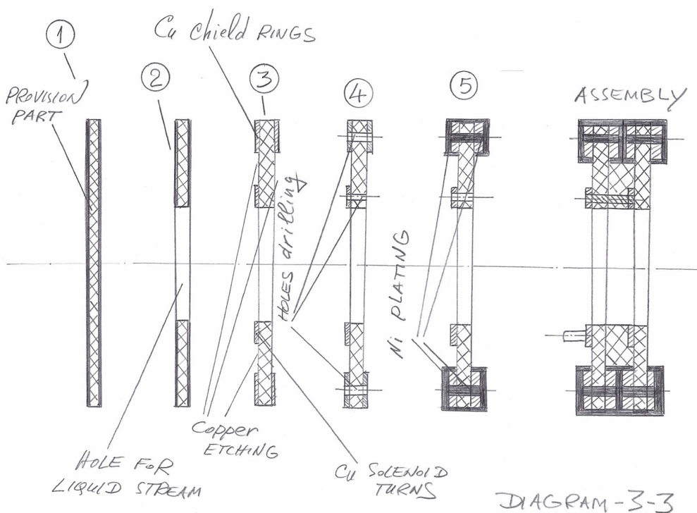
Во всех перечисленных выше областях применения электромагнитных резонансных спектрометрических измерений технология электромагнитной спектроскопии может значительно повысить чувствительность таких измерений. Кроме того, применение указанных сенсоров позволяет обнаруживать наличие коронавирусов в горле человека на начальных стадиях заражения.
Использование методов и технологий электромагнитной резонансной спектроскопии в биосенсорах
Под термином «биосенсор» обычно понимается устройство, в котором биологический материал (ферменты, ткани, бактерии, дрожжи, антигены/антитела, органеллы, рецепторы, ДНК, вирусы, включая коронавирусы) непосредственно реагирует на сигнал предлагаемого сенсора и генерирует резонансный сигнал, связанный с наличием и концентрацией этого компонента. При помощи предлагаемого устройства реализуется принципиально новый способ получения информации о химическом составе растворов, что определяет успешность применения таких методов в инфраструктурных компонентах и элементах умного дома, а также его функциональных и конструктивных эквивалентах.
В рамках настоящей книги рассматривается системный анализ концептуальной базы инновационных носителей информации, применяемых в системах умного дома. Для возможности интеграции такого накопителя информации в инфраструктуру умного дома требуется многократное увеличение ёмкости носителя. Предлагается предварительный анализ подобной системы.
Первый и наиболее важный сектор контроля и управления — это контроль и анализ всех материалов и их сочетаний, входящих в процессы умного дома.
Известно, что на входе процесса регулируются и контролируются следующие рабочие параметры:
- расход энергии и топлива;
- давление впрыска топлива;
- удельный расход энергии и топлива;
- стехиометрическое количество воздуха относительно расхода энергии и топлива;
- дополнительное количество воздуха относительно общего расхода энергии и топлива.
Так как эффективность энергетического оборудования в умном доме прежде всего зависит от количества воздуха, эта зависимость контролируется и точно регулируется в течение всего рабочего цикла, что требует значительной мощности управляющих процессоров и компьютеров.

Список использованной литературы, патентная и лицензионная информация:

ПРИЛОЖЕНИЕ 4-1
United States Patent Application 20210105734
Kind Code A1
XU, Lixiang et al., April 8, 2021
METHOD AND APPARATUS FOR DATA TRANSPORT CONTROL BETWEEN WIRELESS NETWORK SYSTEMS
Аннотация:
Раскрывается метод и система коммуникации для интеграции 5G-системы, поддерживающей более высокие скорости передачи данных, с технологией Интернета вещей (iot). Применяется для интеллектуальных сервисов, таких как умный дом, умные здания, города, автомобили, здравоохранение, цифровое образование, торговля, безопасность и др. Метод включает определение узлом выполнения условия и передачу команд и информации об оборудовании при выполнении условия.
ПРИЛОЖЕНИЕ 4-3
United States Patent Application 20210105780
Kind Code A1
JIN, Seungri et al., April 8, 2021
METHOD AND APPARATUS FOR SUPPORTING SIMULTANEOUS TRANSMISSION AND RECEPTION TO MULTIPLE TRANSMISSION AND RECEPTION POINTS IN NEXT GENERATION MOBILE COMMUNICATION SYSTEM
Аннотация:
Метод и система для одновременной передачи и приема на несколько точек в 5G системе с поддержкой iot, применяемые в умных городах, домах, здравоохранении и др.

ПРИЛОЖЕНИЕ 4-4
United States Patent Application 20210105828
Kind Code A1
AGIWAL, Anil et al., April 8, 2021
METHOD AND APPARATUS FOR RANDOM ACCESS PROCEDURE
Аннотация:
Метод и устройство для процедуры случайного доступа в 5G системах с поддержкой iot, применяемые в умных домах, городах и других интеллектуальных сервисах.

ПРИЛОЖЕНИЕ 4-5
United States Patent Application 20210105677
Kind Code A1
JANG, Jaehyuk et al., April 8, 2021
METHOD AND APPARATUS FOR CONFIGURING CARRIER AGGREGATION FOR SERVING CELLS HAVING DIFFERENT START TIME POINTS IN FRAME IN WIRELESS COMMUNICATION SYSTEM
Аннотация:
Метод конфигурации агрегации несущих с разными точками начала кадров в 5G сетях, поддерживающих iot, для увеличения скорости передачи данных.

ПРИЛОЖЕНИЕ 4-6
United States Patent Application 20210105665
Kind Code A1
BENNETT, Andrew et al., April 8, 2021
APPARATUS AND METHOD FOR NETWORK CONFIGURATION
Аннотация:
Метод контроля и настройки 5G сети, включающий сбор данных с пользовательского оборудования и управление сетью на основе анализа этих данных.

ПРИЛОЖЕНИЕ 4-7
United States Patent Application 20210101679
Kind Code A1
HAN, Yoonseon et al., April 8, 2021
APPARATUS AND METHOD FOR MOBILITY MANAGEMENT OF UNMANNED AERIAL VEHICLE USING FLIGHT MISSION AND ROUTE IN MOBILE COMMUNICATION SYSTEM
Аннотация:
Метод и система управления мобильностью беспилотного летательного аппарата в 5G сетях с поддержкой iot, применяемые в интеллектуальных сервисах.

ПРИЛОЖЕНИЕ 4-8
United States Patent Application 20210098137
Kind Code A1
CARROLL; Brian; et al.
April 1, 2021
SMART MEDIA DEVICE
Abstract
Increasingly, multiple users and multiple network devices are connecting to or requesting access to and/or from network resources. Users are increasingly expanding the number of network devices connected to a network. For example, a Home Network Environment (HNE) can have multiple networked devices connected to a single network. Each network device has its own interface, and each network device is controlled via this interface, which is generally located at the network device. A smart media device (SMD) can provide centralized control for the multiple network devices and access to and/or from the multiple network resources. The SMD can provide control of one or more Internet of Things devices communicatively coupled to the SMD.

ПРИЛОЖЕНИЕ 4-9
United States Patent Application 20210105609
Kind Code A1
PARK; Jonghan; et al.
April 8, 2021
METHOD AND APPARATUS FOR REINSTALLING SIM PROFILE IN WIRELESS COMMUNICATION SYSTEM
Abstract
The present disclosure relates to a communication method and system for converging a 5th-Generation (5G) communication system for supporting higher data rates beyond a 4th-Generation (4G) system with a technology for Internet of Things (iot). The present disclosure may be applied to intelligent services based on the 5G communication technology and the iot-related technology, such as smart home, smart building, smart city, smart car, connected car, health care, digital education, smart retail, security and safety services.

ПРИЛОЖЕНИЕ 4-10
United States Patent Application 20210100042
Kind Code A1
AGIWAL; Anil; et al.
April 1, 2021
SYSTEM AND METHOD OF IDENTIFYING RANDOM ACCESS RESPONSE
Abstract
A communication method and system for converging a 5th-Generation (5G) communication system for supporting higher data rates beyond a 4th-Generation (4G) system with a technology for Internet of Things (iot) is provided. The communication method and system include intelligent services based on the 5G communication technology and the iot-related technology, such as smart home, smart building, smart city, smart car, connected car, health care, digital education, smart retail, security and safety services. A method includes transmitting a random access preamble on a physical random access channel (PRACH) transmission occasion from a base station, identifying a random access radio network temporary identifier (RA-RNTI) for receiving random access response (RAR) information based on a time-related parameter, a frequency-related parameter and an uplink carrier-related parameter, and receiving scheduling assignment information scheduling a physical downlink shared channel (PDSCH) on a physical downlink control channel (PDCCH) based on the identified RA-RNTI from the base station.

ПРИЛОЖЕНИЕ 4-11
United States Patent Application 20210100010
Kind Code A1
YOON; Suha; et al.
April 1, 2021
METHOD AND APPARATUS FOR TRANSMITTING SCHEDULING REQUEST IN MOBILE COMMUNICATION SYSTEM
Abstract
The present disclosure relates to a communication technique that fuses a 5G communication system supporting a higher data transmission rate following a 4G system with iot technology and a system therefor. The present disclosure can be applied to intelligent services (e.g., smart homes, smart buildings, smart cities, smart cars or connected cars, health care, digital education, retail, security and safety related services, etc.) On the basis of 5G communication technology and iot related technology. A method for transmitting a scheduling request (SR) of a terminal according to the present invention comprises the steps of: receiving SR configuration information; performing channel sensing of an unlicensed band in case that the SR is triggered in the unlicensed band; and waiting for SR transmission in case that a channel is occupied as a result of the channel sensing.

ПРИЛОЖЕНИЕ 4-12
United States Patent Application 20210099954
Kind Code A1
AGIWAL; Anil; et al.
April 1, 2021
METHOD AND APPARATUS FOR MONITORING WAKE UP SIGNAL
Abstract
The disclosure relates to a communication method and system for converging a 5th generation (5G) communication system for supporting higher data rates beyond a 4th generation (4G) system with a technology for Internet of Things (iot). The disclosure may be applied to intelligent services based on the 5G communication technology and the iot-related technology, such as smart home, smart building, smart city, smart car, connected car, health care, digital education, smart retail, security and safety services. A method and apparatus for monitoring wakeup signal and method and apparatus for securing unicast V2X communication are provided.

ПРИЛОЖЕНИЕ 4-13
United States Patent Application 20210100024
Kind Code A1
BANG; Jonghyun; et al.
April 1, 2021
METHOD AND DEVICE FOR TRANSMITTING/RECEIVING UPLINK CONTROL INFORMATION IN WIRELESS COMMUNICATION SYSTEM
Abstract
The disclosure relates to a communication technique for convergence of a 5th generation (5G) communication system for supporting a higher data transmission rate beyond a 4th generation (4G) system with an iot technology, and a system therefor. The disclosure may be applied to intelligent services (e.g., smart homes, smart buildings, smart cities, smart cars or connected cars, health care, digital education, retail business, security and safety-related services, etc.) On the basis of 5G communication technology and iot-related technology. The disclosure relates to a method and device for transmitting or receiving uplink control information in a wireless communication system. The disclosure relates to a method for configuring and generating uplink control information in an unlicensed band. The disclosure proposes a method for adding generated uplink control information to an uplink data channel.

ПРИЛОЖЕНИЕ 4-14
United States Patent Application 20210099496
Kind Code A1
SHAH; Sapan Pramodkumar; et al.
April 1, 2021
METHOD AND SYSTEM FOR HANDLING MISSION CRITICAL DATA (MCDATA) COMMUNICATIONS USING PRE-ESTABLISHED SESSION
Abstract
The present disclosure relates to a communication method and system for converging a 5th-Generation (5G) communication system for supporting higher data rates beyond a 4th-Generation (4G) system with a technology for Internet of Things (iot). The present disclosure may be applied to intelligent services based on the 5G communication technology and the iot-related technology, such as smart home, smart building, smart city, smart car, connected car, health care, digital education, smart retail, security and safety services. Example embodiments initiate a Mission Critical data (mcdata) communication using a pre-established session. A participating mcdata server receives at least one pre-established session setup request from an originating mcdata client device. The pre-established session setup request comprises the pre-established session indication advising the participating mcdata server of initiation of at least one pre-established session. The participating mcdata server initiates the at least one pre-established session with the originating mcdata client device based on the pre-established session indication. The participating mcdata server sends at least one mcdata-communication-state message to the originating mcdata client device.

ПРИЛОЖЕНИЕ 4-19
United States Patent Application 20210068141
Kind Code A1
YEO; Jeongho; et al.
March 4, 2021
METHOD AND APPARATUS FOR DECODING DOWNLINK CONTROL SIGNAL IN WIRELESS CELLULAR COMMUNICATION SYSTEM
Abstract
The present disclosure relates to a communication technique for converging iot technology with a 5G communication system for supporting a higher data transmission rate beyond a 4G system, and a system therefor. The present disclosure may be applied to intelligent services (for example, a smart home, a smart building, a smart city, a smart car or connected car, healthcare, digital education, retail business, security and safety related services, or the like) on the basis of 5G communication technology and iot related technology. The present invention relates to a wireless communication system and, specifically, to a method and apparatus for decoding a downlink control signal.

ПРИЛОЖЕНИЕ 4-20
United States Patent Application 20210067276
Kind Code A1
WANG; Yi; et al.
March 4, 2021
METHOD AND APPARATUS FOR TRANSMITTING HYBRID AUTOMATIC REPEAT AND REQUEST INFORMATION IN A WIRELESS COMMUNICATION SYSTEM
Abstract
The present disclosure relates to a communication method and system for converging a 5th-Generation (5G) communication system for supporting higher data rates beyond a 4th-Generation (4G) system with a technology for Internet of Things (iot). The present disclosure may be applied to intelligent services based on 5G communication technology and iot-related technology, such as smart home, smart building, smart city, smart car, connected car, health care, digital education, smart retail, security and safety services. The present invention provides a method of a base station for supporting an inter-system handover from an evolved packet system (EPS) to a 5th generation (5G) system. The present application provides a method for transmitting HARQ-ACK information, including steps of: detecting, by a UE, a PDCCH and receiving a PDSCH scheduled by the PDCCH; for one slot of one carrier, determining, according to a configured slot pattern and a configured PDCCH monitoring occasion, the HARQ-ACK occasion and the number of HARQ-ACK bits occupied by the one slot; and generating, by the UE, a HARQ-ACK codebook according to the HARQ-ACK occasion and the number of HARQ-ACK bits occupied by the one slot, and transmitting HARQ-ACK information. By the method of the present invention, the number of HARQ-ACK bits to be fed back within each slot is reduced, and the feedback overhead is reduced; moreover, the number of bits of the generated HARQ-ACK codebook changes semi-statically, so that confusion between a base station and a UE is avoided.

ПРИЛОЖЕНИЕ 4-21
United States Patent Application 20210068168
Kind Code A1
KIM; Soeng Hun; et al.
March 4, 2021
METHOD AND APPARATUS FOR TRANSMITTING AND RECEIVING DATA USING PLURALITY OF CARRIERS IN MOBILE COMMUNICATION SYSTEM
Abstract
The present disclosure relates to converging a 5th-Generation (5G) communication system for supporting higher data rates beyond a 4th-Generation (4G) system with a technology for Internet of Things (iot), and may be applied to intelligent services, such as smart home, smart building, smart city, smart car, connected car, health care, digital education, smart retail, security and safety services. A method according to disclosed aspects includes receiving a first control message including a first random access response window for a first cell group, receiving a second control message for adding a second cell group, including information on a second random access response window size for the second cell group, transmitting, on a cell of the second cell group, a random access preamble, and monitoring, on the cell of the second cell group, a random access response based on the second random access response window size for the second cell group.

ПРИЛОЖЕНИЕ 4-22
United States Patent Application 20210060404
Kind Code A1
WANKE; Todd; et al.
March 4, 2021
SYSTEMS, DEVICES, AND METHODS EMPLOYING THE SAME FOR ENHANCING AUDIENCE ENGAGEMENT IN A COMPETITION OR PERFORMANCE
Abstract
This document presents devices, systems, and their methods of use for content generation, engagement, and distribution by which a user can interact with collected content in a variety of different manners. Generally, a content engagement platform is provided, where the platform may be implemented on one or more computing devices, such as one or more of: a remote server, a desktop computer, a tablet computer, a handheld mobile computing device, for instance, a mobile phone or personal digital assistant, a smart accessory, such as a watch or eyeglasses, and the like. The platform allows a user to annotate and distribute video content.

ПРИЛОЖЕНИЕ 4-23
United States Patent Application 20210058848
Kind Code A1
BAEK; Youngkyo; et al.
February 25, 2021
METHOD AND APPARATUS FOR TERMINATING CELLULAR NETWORK CONNECTION OF UNAUTHENTICATED TERMINAL
Abstract
A method and apparatus for terminating a cellular network connection of a terminal that is connected without authentication are provided. The disclosure relates to a communication technique and a system for converging a 4th generation (4G) system and a 5th generation (5G) communication system to support higher data rates, subsequent to the 4G system, with Internet-of-things (iot) technology. The disclosure may be applied to intelligent services (e.g., smart home, smart buildings, smart cities, smart cars or connected cars, healthcare, digital education, retail business, security and safety related services, or the like) based on 5G communication technology and iot-related technology.

ПРИЛОЖЕНИЕ 4-24
United States Patent Application 20210084534
Kind Code A1
KIM; Donggun; et al.
March 18, 2021
METHOD AND DEVICE FOR IMPROVED COMMUNICATION PERFORMANCE IN WIRELESS COMMUNICATION SYSTEM
Abstract
Disclosed are a communication technique for merging iot technology with a 5G communication system supporting a data transmission rate higher than that of a 4G system, and a system therefor. The present disclosure can be applied to intelligent services (for example, smart home, smart building, smart city, smart car or connected car, health care, digital education, retail, security, and safety related services, and the like) based on 5G communication technology and iot-related technology. Disclosed is an operating method of a terminal, comprising the steps of: receiving, from a base station, a radio resource control (RRC) message including information indicating whether to use uplink data compression (UDC); receiving data from an upper application layer of the terminal; compressing the data and encoding the compressed data; generating an uplink data compression (UDC) header and a service data adaptation protocol (SDAP) header together; generating a block to which the UDC header and the SDAP header are bonded in the encoded data; and transmitting the block to a lower layer of the terminal.

ПРИЛОЖЕНИЕ 4-25
United States Patent Application 20210058805
Kind Code A1
JI; Hyoungju; et al.
February 25, 2021
METHOD AND APPARATUS FOR INDICATING BEAM FAILURE RECOVERY OPERATION OF TERMINAL IN WIRELESS COMMUNICATION SYSTEM
Abstract
The disclosure relates to a communication scheme and system for converging iot technology and a 5G communication system supporting a higher data transfer rate beyond a 4G system. The disclosure may be applied to intelligent services (e.g., smart home, smart building, smart city, smart car or connected car, health care, digital education, smart retail, and security and safety services), based on 5G communication technology and iot-related technology. A method of a terminal according to an embodiment includes: receiving information on a reference signal set for beam failure detection from a base station; identifying the reference signal set for beam failure detection based on the information; identifying whether a beam failure is detected based on the reference signal set; and if the beam failure is detected for the reference signal set, triggering a beam failure recovery procedure.

ПРИЛОЖЕНИЕ 4-26
United States Patent Application 20210099913
Kind Code A1
LEE; Wonbo; et al.
April 1, 2021
METHOD AND APPARATUS FOR CONTROLLING TRAFFIC OF NETWORK DEVICE IN WIRELESS COMMUNICATION NETWORK
Abstract
The present disclosure relates to a communication technique for combining a 5G communication system with iot technology to support a higher data transmission rate than a 4G system, and a system thereof. The present disclosure can be applied to 5G communication and iot related technology-based intelligent services (for example, smart homes, smart buildings, smart cities, smart cars or connected cars, health care, digital education, retail business, security and safety related services, etc.). The present invention relates to a method and apparatus for a first network device in a wireless communication network to control traffic of a terminal, and the method comprises the steps of: the first network device detecting a first flow in a second network device connected to the first network device after a particular point of time; confirming whether the detected first flow is associated with a first terminal connected to the second network device after that point of time; and controlling traffic for the flow of the terminal on the basis of the confirmation result.

ПРИЛОЖЕНИЕ 4-27
United States Patent Application 20210099870
Kind Code A1
MOON; Sangjun; et al.
April 1, 2021
METHOD AND APPARATUS FOR PERFORMING AUTHORIZATION FOR UNMANNED AERIAL SYSTEM SERVICE IN WIRELESS COMMUNICATION SYSTEM
Abstract
Disclosed are a communication scheme and system for converging iot technology and a 5G communication system supporting a high data transmission rate beyond a 4G system. The disclosure can be applied to intelligent services (e.g., services related to smart home, smart building, smart city, smart car, connected car, health care, digital education, retail business, security, and safety) based on 5G communication technology and iot-related technology. Disclosed is a method of performing authorization related to an unmanned aerial system (UAS) service in a wireless communication system.

ПРИЛОЖЕНИЕ 4-28
United States Patent Application 20210076347
Kind Code A1
PARK; Jungshin; et al.
March 11, 2021
METHOD FOR SUPPORTING EFFICIENT PDU SESSION ACTIVATION AND DEACTIVATION IN CELLULAR NETWORKS
Abstract
A communication method and system converges a 5G communication system for supporting higher data rates beyond a 4G system with an IoT technology. The system and method may be applied to intelligent services based on 5G communication technology and IoT-related technology, such as smart home, smart building, smart city, smart car, connected car, health care, digital education, smart retail, security and safety services. Embodiments provide a scheme for efficiently operating a user plane (UP) connection of a session in cases where a terminal has a plurality of sessions in a mobile communication system, such as a 5G system, having a network structure in which an AMF for mobility management and an SMF for session management are separated from each other. A terminal (UE) can optimize a non-access stratum (NAS) signaling message and perform data transmission/reception with low latency.

